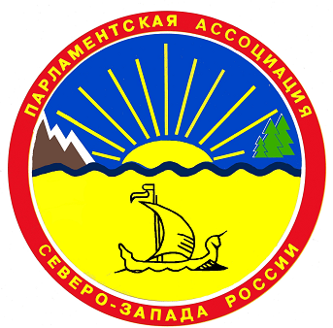

ПАРЛАМЕНТСКАЯ АССОЦИАЦИЯ СЕВЕРО-ЗАПАДА РОССИИ

ПОСТОЯННЫЙ КОМИТЕТ
ПО ЭКОЛОГИИ
Проект
Р Е Ш Е Н И Е
г. Санкт-Петербург

12 апреля 2018 года № 5

О мероприятиях по переходу на новую систему обращения с твердыми коммунальными отходами в Калининградской области и об опыте работы в данной сфере в других регионах Северо-Запада России

Заслушав и обсудив информацию В.Г.Губарова - председателя постоянного комитета ПАСЗР по экологии, председателя постоянного комитета Калининградской областной Думы по сельскому хозяйству, землепользованию, природным ресурсам и охране окружающей среды о мероприятиях по переходу на новую систему обращения с твердыми коммунальными отходами в Калининградской области и об опыте работы в данной сфере в других регионах Северо-Запада России, постоянный комитет р е ш и л:

1. Информацию принять к сведению.
2. Рекомендовать членам постоянного комитета ПАСЗР по экологии с целью обмена опытом ознакомить уполномоченные органы исполнительной власти в сфере обращения с отходами своих регионов с информацией о мероприятиях по переходу на новую систему обращения с твердыми коммунальными отходами, осуществляемых в других регионах Северо-Запада России.

Председатель постоянного комитета | В.Г.Губаров

